PROJE RAPORU

**Proje Adı:** Seyahat Uygulaması

**Projenin Amacı:** Kullanıcının istediği şehirdeki müze, restoran ve doğal güzellikleri ile ilgili bilgilere kolay ve hızlı bir şekilde ulaşmasını sağlayan bir uygulama yapmayı amaçladık.

**Projenin İçeriği:**

metin içeren bir resim

Açıklama otomatik olarak oluşturuldu 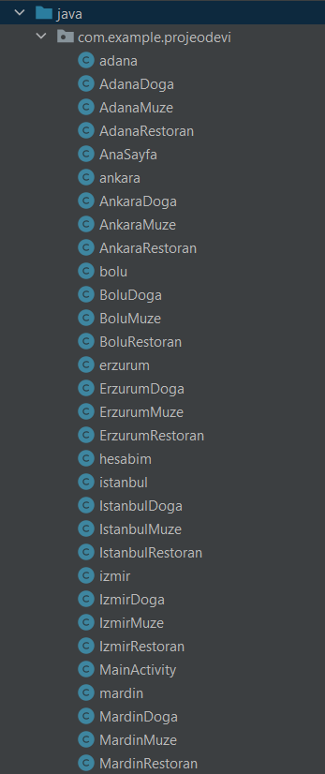

Programı çalıştırdığımız zaman kaydolabileceğimiz veya kaydolmadan devam edebileceğimiz bir ana sayfa karşımıza çıkar.

Kaydolmadan devam et butonuna bastığımız zaman bizi 8 farklı şehir karşılar.

metin içeren bir resim

Açıklama otomatik olarak oluşturuldu metin içeren bir resim

Açıklama otomatik olarak oluşturuldu 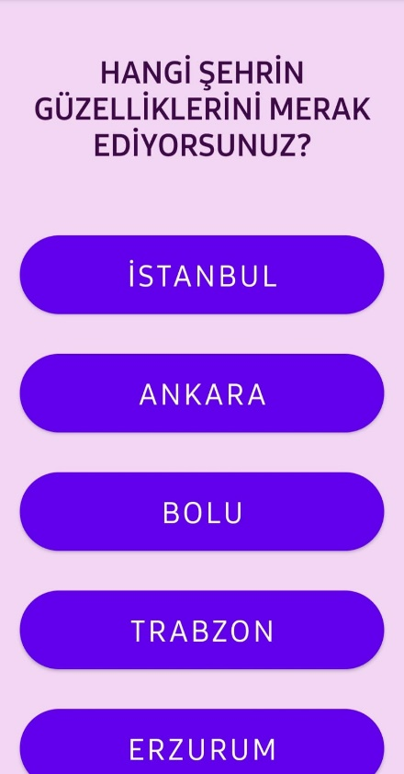 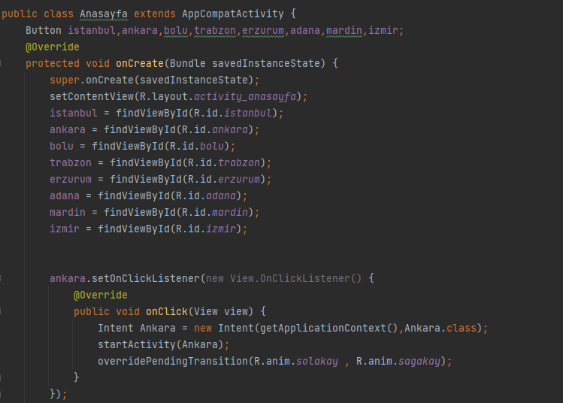

Kullanıcı gerekli bilgileri girip kaydol butonuna tıklarsa bilgileri firebase veri tabanına kaydedilir.

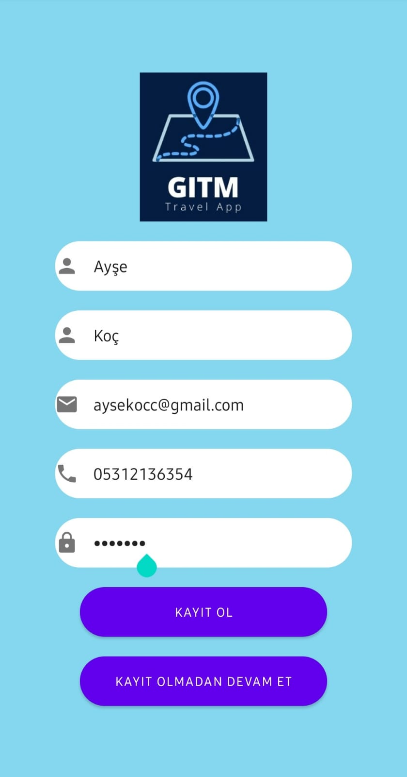 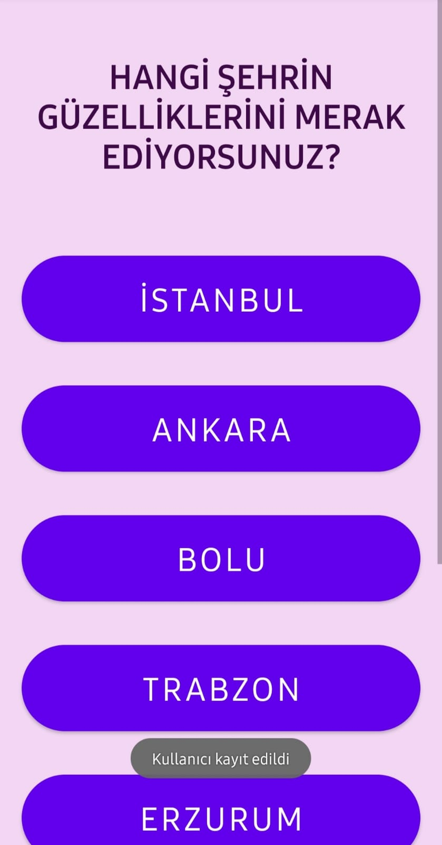

metin içeren bir resim

Açıklama otomatik olarak oluşturuldu

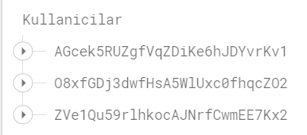 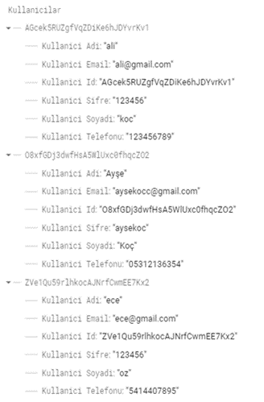

Kullanıcı istediği ili seçtiğinde müzeler, restoranlar ve doğal güzellikler olmak üzere üç farklı seçenek çıkar.

metin içeren bir resim

Açıklama otomatik olarak oluşturuldu 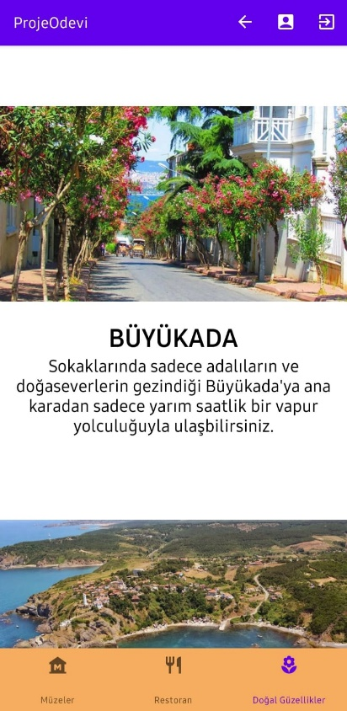

Sağ üst köşede geri, hesabım ve çıkış adlı 3 seçenek bulunur.

Geri seçeneği ile ana sayfaya geri dönülür, hesabım seçeneği ile hesabım sayfasına gidilir ve çıkış seçeneği ile oturum kapatılır.

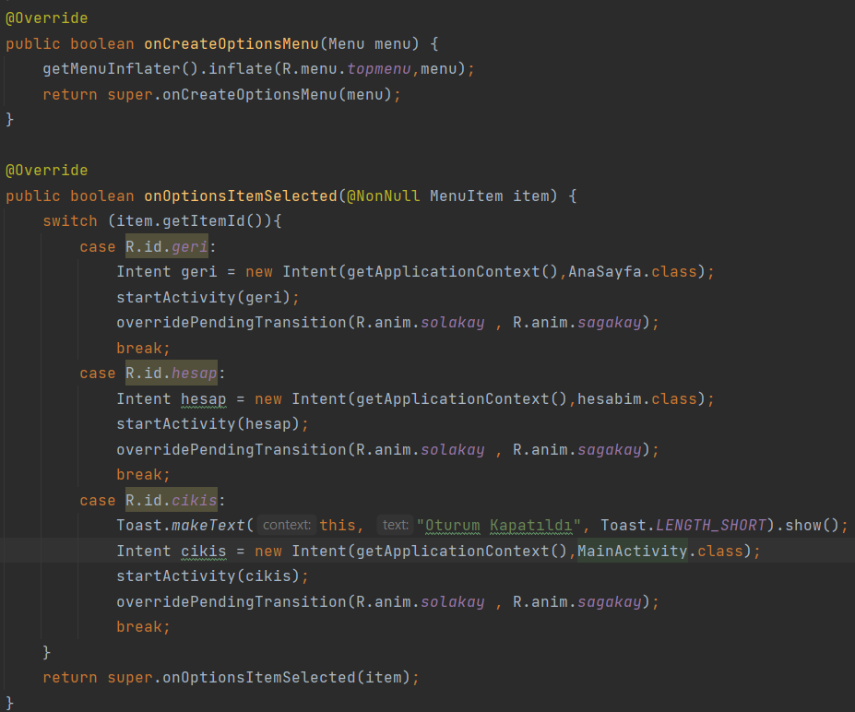

Kullanıcı hesabım sayfasında verilerini güncelleyebilir, giriş yapabilir veya hesabı silebilir.

metin, ekran görüntüsü, levha içeren bir resim

Açıklama otomatik olarak oluşturuldu

Giriş yapma kodu:

metin içeren bir resim

Açıklama otomatik olarak oluşturuldu

Veri güncelleme kodu:

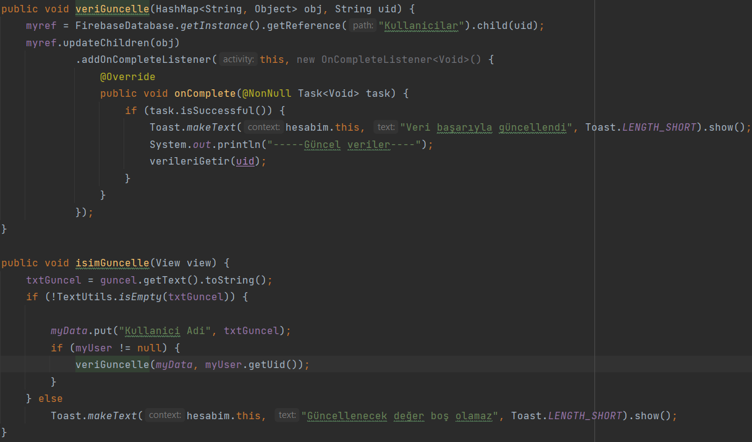

Hesap silme kodu:

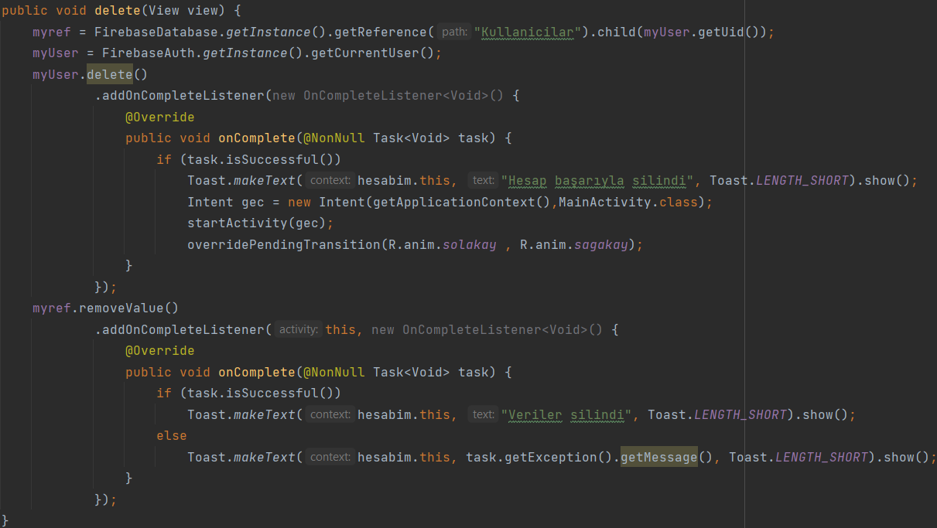

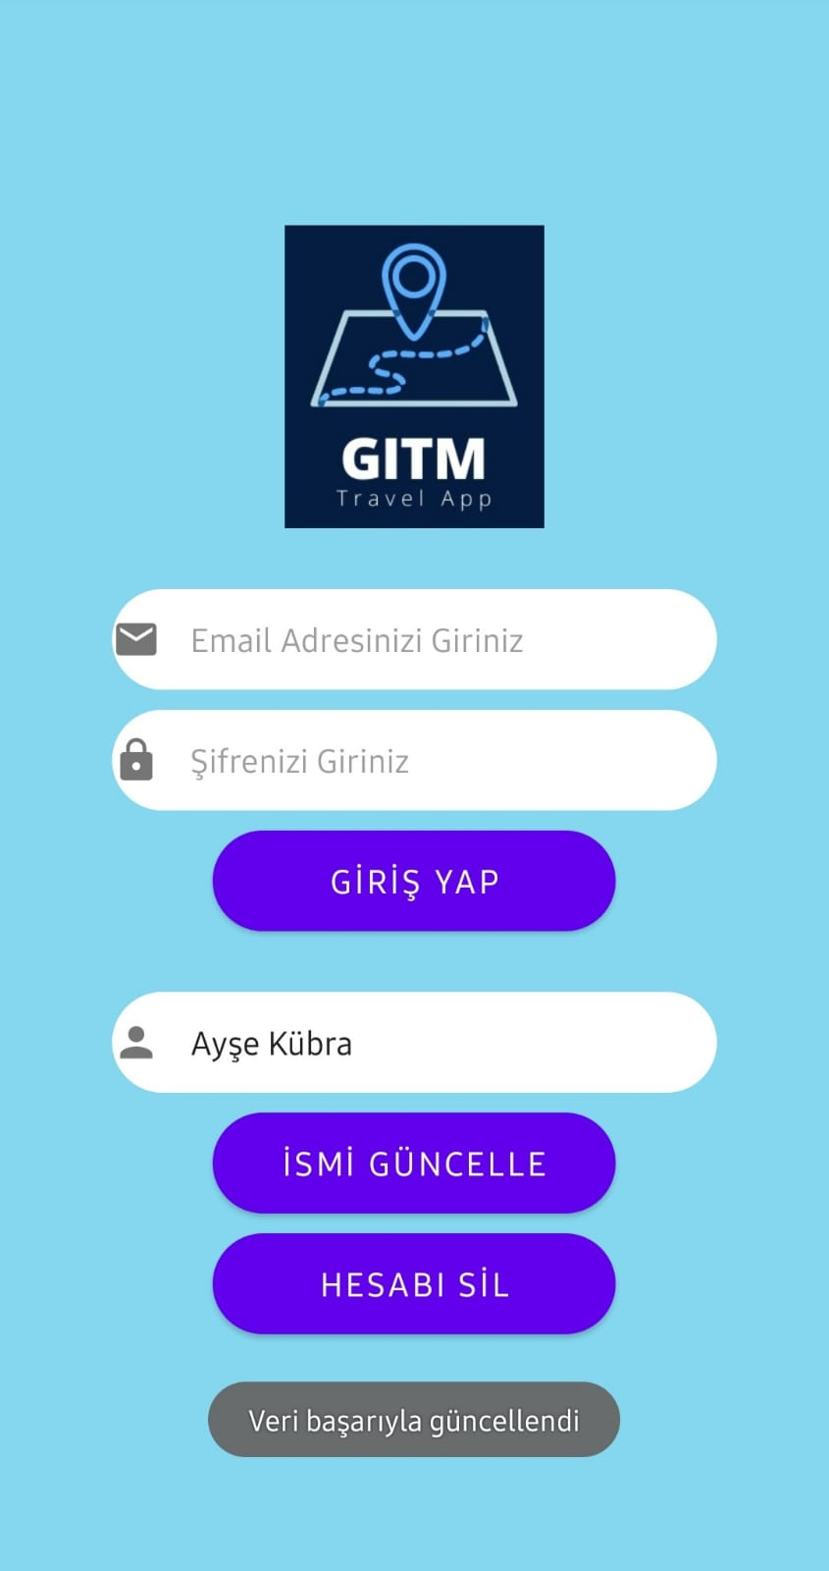 metin içeren bir resim

Açıklama otomatik olarak oluşturuldu

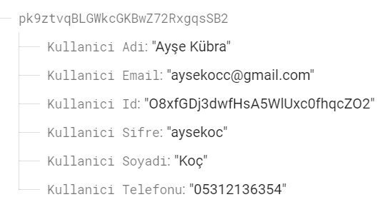

**PROJENİN EKSİKLERİ:**

Türkiye’nin tüm illerini barındırmaması,

Müze, restoran ve doğal güzellikler seçeneklerinin az içerik bulundurması,

Uygulamamızdan haritalara erişilememesi.

**Kaynakça:**

Ders notları

Internet

**Projeyi Hazırlayan:**

Tuğçe ÖZ 203405050